# Blogipostitus

Üldine jutt + balti temaatika

Esimene paguluses sündinud kirjasõna liik oli ajakirjandus. Kirjanik, luuletaja ja ajakirjanik Bernard Kangro kirjutab kirjasõna olulisusest järgmist: „Et trüki teel paljundatud sõna ületab kergesti piire ja kaugusi, siis haarati paguluses seda ahnemalt selle järele. Sõna oli informatsioon, sõna oli lohutus ja lootused“. Järjepidavaimad Rootsi väliseesti ajalehed koondusid kolme ringkonna ümber. Ajalehe Teataja esimene number ilmus 28. oktoobril 1944, päev hiljem andis esimese numbri välja ajaleht Välis-Eesti. Rootsi ajalehe Stockholms-Tidningeni juures alustas 22. detsembrist 1944 ilmumist lisa Lehekülg Eestlastele, hilisema nimega Stockholms-Tidningen Eestlastele, mille viimane number ilmus märtsis 1959. Stockholms-Tidningen Eestlastele loojad koondusid seejärel Eesti Päevalehe väljaande taha. Esines ka kõnelusi eesti väliseesti ajakirjade ühendamiseks, kuid kompromissini ei jõutud.[1]

Mainitud väliseesti ajalehed – sh ainsad, mis Rootsi väliseesti ajalehtedes on digiteeritud kujul kättesaadavad – jagunevad DIGAR-is viieks: Välis-Eesti (märksõna: väliseesti, digiteeritud aastakäigud 1944-1995), Stockholms-Tidningen Eestlastele (märksõna: stockholmstid, digiteeritud aastakäigud 1947-1959) ja Eesti Päevaleht (märksõna: estdagbladet, digiteeritud aastakäigud 1959-2010); ajaleht Teataja esineb kahe nime all – Teataja (märksõna: teatajapoliit, digiteeritud aastakäigud 1944-1945 ja 1953-2002) ja Eesti Teataja (märksõna: eestiteatajastock, digiteeritud aastakäigud 1945-1953).

Märksõna „balti“ uurimiseks kasutame eelnevalt lemmatiseeritud ajalehetekste. Väliseesti ajalehed on jaotatud lehekülgede, mitte artiklite kaupa, mis muudab mõnevõrra keerulisemaks valitud märksõna konteksti uurimise. Lahendusena kasutame sõnamitmikke, mis näitab, millised sõnaühendid esinevad kõige sagedamini koos märksõna „balti“ 50 tähemärgilises (mõlemale poole) vahetusläheduses. Kõigepealt vaatleme, kui palju esines märksõna „balti“ protsentuaalselt aastate lõikes. Jooniselt näeme, et sõna „balti“ esinemissagedus Rootsi väliseesti ajalehtede tekstides oli protsentuaalselt kõige suurem 1991. aastal, mida saab seostada Eesti taasiseseisvumisega.

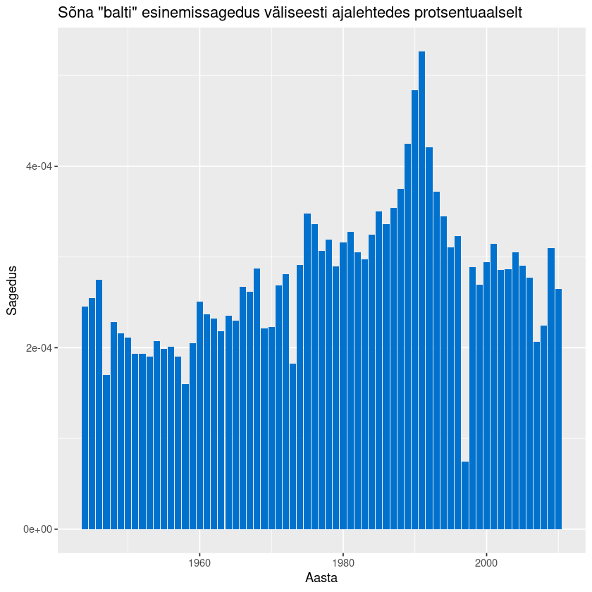

Sõnamitmikke vaatleme kolme tihedasti esineva sõna kaupa ehk trigrammidena ajaperioodidel 1944-1960, 1961-1984 ning 1985-1995. Esimest perioodi võib vaadelda kui uude ühiskonda sisseelamise ning Eesti kontekstis lihtsustatult kui stalinismi ning repressioonide ajajärku. Esimesed kolm lemmatiseeritud kolmesõnalist sõnumikku on „kolm balti riik“, „teine balti riik“ ning „ja teine balti“, mis võiks viidata Eesti, Läti ja Leedu pagulaste tihedale koostööle. Enamik 20-st kõige tihedamini esinevast trigrammist on seotud balti riikidega. Sageduselt kuuendal kohal leiab aga näiteks trigrammi „balti humanist ühing“. Balti Humanistliku Ühing, rootsi keeles Baltiska Humanistiska Förbundet, asutati 1943. aastal ning kujunes „kolme Balti riigi ühiseks abistamisorganisatsiooniks“. Ühingu peamised ülesanded olid seotud balti pagulaste juriidilise seisundi ning julgeolekuga, kuid tegutseti ka kirjastustegevusega.[2]

Ka ajaperioodi 1961-1984 on enamik märksõnu seotud balti riikide ning ajalooliste sündmustega (nt „balti riik küsimus“ viitab Balti küsimuse terminile, „balti riik annekteerimine“ ja „balti riik okupeerimine“). Võrreldes esimese ajaperioodi trigrammidega esinevad trigrammides ka märksõnad „läti“ ja „leedu“. Organisatsioonidest on kahes trigrammis kahekümnest populaarsemast mainitud Balti Komiteed. Balti Komitee, rootsi keeles Baltiska kommittén, loodi samuti 1943. aastal, kuid võrreldes Balti Humanistliku Ühinguga oli tegemist peamiselt poliitiliste eesmärkidega organisatsiooniga.[3] Ajaperioodi 1985-1995 trigrammides erilisi üllatusi ei ole – enamik trigramme on seotud balti riikidega, ajastule kohaselt on üks mainitumaid trigramme „balti riik iseseisvus“. Ühtegi organisatsiooni 20 levinuma trigrammi seas antud ajaperioodil ei leidu.

1. Kangro, B. (1976). *Eesti Rootsis: ülevaade sõnas ja pildis*. Lund: Eesti Kirjanike Kooperatiiv. Lk 114-116.
2. Samas, lk 81-83.
3. Samas, lk 83.